**МІНІСТЕРСТВО ОСВІТИ І НАУКИ УКРАЇНИ**

**НАЦІОНАЛЬНИЙ УНІВЕРСИТЕТ «ЛЬВІВСЬКА ПОЛІТЕХНІКА»**

**Інститут комп’ютерних технологій, автоматики та метрології**

**кафедра “Електронних обчислювальних машин”**



Звіт

з захисту курсового проекту

з дисципліни «Системне програмування»

Варіант 5

**Виконав:**

студент групи КІ-307

Ващишин І. І.

**Прийняв:**

Козак Н.Б.

Львів – 2025

Захист проекту

**Поставлене завдання:**

Своєю мовою програмування переписати наступні зразкові програми:

1.

NAME _PROGRAM ;

BODY DATA INTEGER16 _VALUEIN , _RESULTO , _CYCLEAC ;

GET (_VALUEIN)

_RESULTO << 1

FOR _CYCLEAC << 0 TO 32767 DO

IF ( _VALUEIN != 0 ) ; ELSE GOTO _ENDCYCL ;

_RESULTO << _RESULTO * _VALUEIN

_VALUEIN << _VALUEIN - 1

;

_ENDCYCL :

PUT ( _RESULTO )

END

2.

NAME _PROGRAM ;

BODY DATA INTEGER16 _VALUEIN , _DEVIDER , _REMAIND , _CYCLEAC , _CYCLEBC , _CYCLECC ;

GET ( _VALUEIN )

_VALUEIN << _VALUEIN + 1

FOR _CYCLEAC << 0 TO 32767 DO

_DEVIDER << _VALUEIN - 1

FOR _CYCLEBC << 0 TO 32767 DO

IF ( _DEVIDER >= 2 ) ; ELSE GOTO _ENDCYCB ;

_REMAIND << _VALUEIN

FOR _CYCLECC << 0 TO 32767 DO

IF ( _REMAIND >= _DEVIDER ) ; ELSE GOTO _ENDCYCC ;

_REMAIND << _REMAIND - _DEVIDER

;

_ENDCYCC :

IF ( _REMAIND == 0 ) GOTO _ENDCYCB ;

_DEVIDER << _DEVIDER - 1

;

_ENDCYCB :

IF ( _DEVIDER == 1 ) GOTO _ENDCYCA ;

_VALUEIN << _VALUEIN + 1

;

_ENDCYCA :

PUT ( _VALUEIN )

END

3.

NAME _PROGRAM ;

BODY DATA INTEGER16 _BBBBBBB , _DDDDDDD , _EEEEEEE , _KKKKKKK ;

25630 >> _KKKKKKK

GET ( _BBBBBBB )

GET ( _DDDDDDD )

GET ( _EEEEEEE )

PUT ( _KKKKKKK + _BBBBBBB - _DDDDDDD DIV 2 + _EEEEEEE * 4 )

END

**Виконання завдання**

1.

PROGRAM Aaaa ;

BEGIN VAR INT_2 Vvvv , Rrrr , Cccc ;

Rrrr <- 1

INPUT (Vvvv)

FOR Cccc <- 0 TO 32767 DO

IF ( Vvvv <> 0 ) ; ELSE GOTO Eeee ;

Rrrr <- Rrrr * Vvvv

Vvvv <- Vvvv - 1

;

Eeee :

OUTPUT ( Rrrr )

END

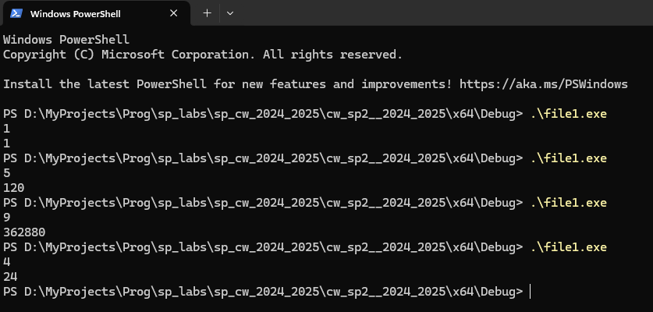

*Рис. 1 Результат виконання*

**Допускаю помилку в коді**

Rrrr == 1

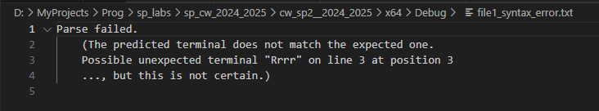*Рис. 2 Результат виконання при помилці*

2.

PROGRAM Aaaa ;

BEGIN VAR INT_2 Vali , Devi , Rema , Cyca , Cycb , Cycc ;

INPUT ( Vali )

Vali <- Vali + 1

FOR Cyca <- 0 TO 32767 DO

Devi <- Vali - 1

FOR Cycb <- 0 TO 32767 DO

IF ( Devi GTE 2 ) ; ELSE GOTO Endb ;

Rema <- Vali

FOR Cycc <- 0 TO 32767 DO

IF ( Rema GTE Devi ) ; ELSE GOTO Endc ;

Rema <- Rema - Devi

;

Endc :

IF ( Rema = 0 ) GOTO Endb ;

Devi <- Devi - 1

;

Endb :

IF ( Devi = 1 ) GOTO Enda ;

Vali <- Vali + 1

;

Enda :

OUTPUT ( Vali )

END

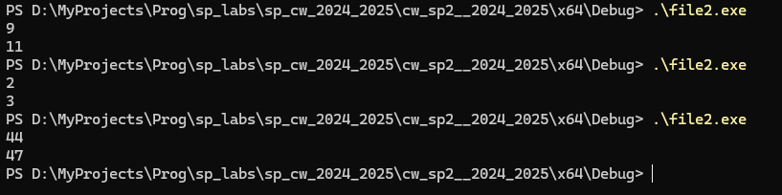

*Рис. 3 Результат виконання*

**Допускаю помилку в коді:**

BEGIN VAR INT_2 Vali , Devi, Devi , Rema , Cyca , Cycb , Cycc ;

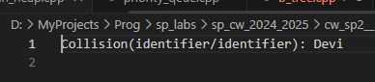*Рис. 4 Результат виконання при помилці*

3.

PROGRAM Pppp ;

BEGIN VAR INT_2 Bbbb, Dddd, Eeee, Kkkk ;

Kkkk <- 25630

INPUT ( Bbbb )

INPUT ( Dddd )

INPUT ( Eeee )

OUTPUT ( Kkkk + Bbbb - Dddd DIV 2 + Eeee * 4 )

END

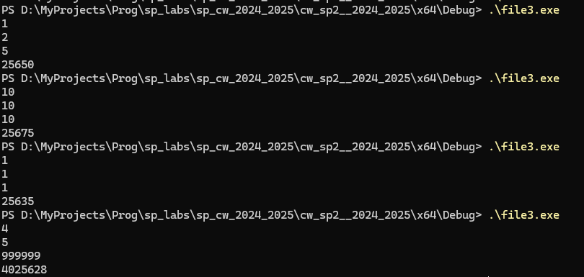

*Рис. 5 Результат виконання*

**Допускаю помилку в коді:**  
 OUTPUT ( Kkkk + Bbbb - Dddd DIV 2 + Eeee DIV MUL 5 )

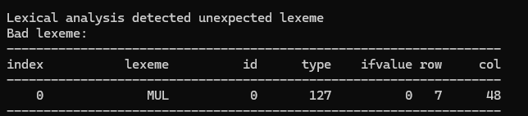*Рис. 6 Результат виконання при помилці*